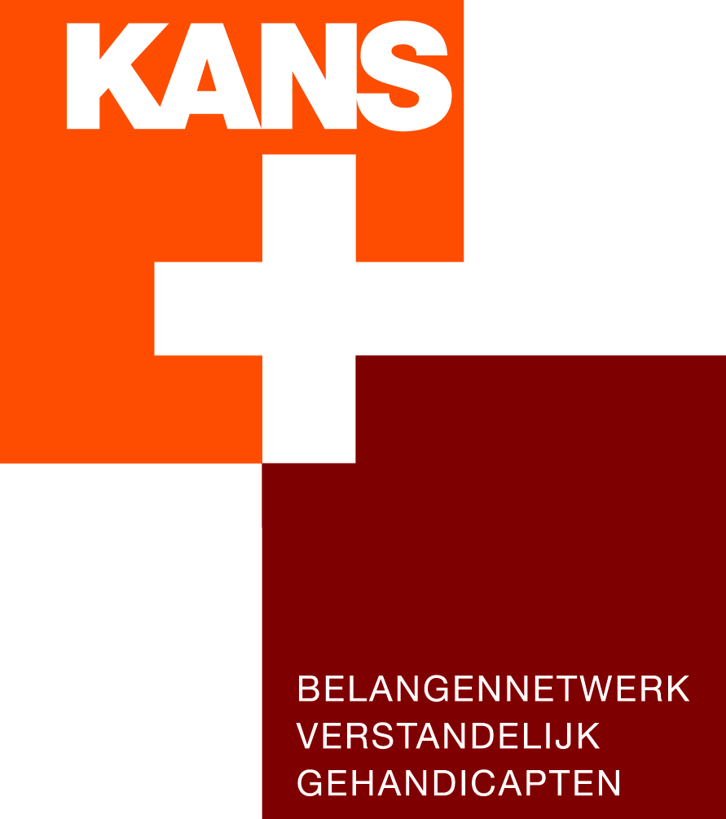

Inleiding voorzitter KansPlus de heer Baneke Algemene Vergadering 22 november 2014 themadeel
Welkom, vanaf dit jaar bezorgen we u telkens een nieuwe locatie, dat houdt het levendig.
Hoe geven we vorm aan effectieve en efficiënte belangenbehartiging in eigentijds perspectief?
Een pretentieuze titel voor de bijeenkomst vanochtend, maar wel een noodzakelijk onderwerp om onder de loep te nemen. Want de traditionele manier waarop we decennialang onze belangenbehartiging hebben georganiseerd, begint stevige scheuren te vertonen. Niet alleen cliëntenorganisaties hebben er last van, ook de vakbeweging heeft minder aantrekkingskracht en zelf milieuorganisaties boeten in aan de macht van de grote getallen.
KansPlus is doende zich te heroriënteren op het vlak van zijn bestaansrecht. U heeft daar vanaf 2012 al het nodige over gehoord. Maar het ei van Columbus hebben we nog niet uitgevonden. Vanochtend willen we insiders en buitenstaanders aan het woord laten die ons op nieuwe gedachten kunnen brengen of bestaande ideeën kunnen verdiepen. Ik ben trots op de sprekers die aan het woord komen: Geert Benjamins en zijn dochter Rhona en mevrouw Kal. Ook het panel dat gaat reflecteren op de inleiders mag er zijn, waarbij ik naast twee goede bekenden, Huub Moonen en Ted van den Bosch, bijzonder welkom heet Illya Soffer, directeur van Ieder(in) en Mascha Verhagen, voorzitter van de familievereniging De Hartenberg.
Gabie Conradi zal dit themagedeelte begeleiden zoals zij alleen dit kan. Het woord is aan haar.

